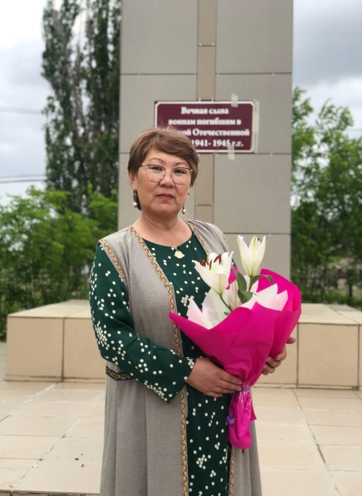
Ф.И.О.: Кошаева Светлана Босхомджиевна
Дата рождения: 3 сентября 1972 года
Место рождения: п. Тугтун Кетченеровского района Республики Калмыкия
Образование: высшее
Должность: учитель родного языка и литературы
Место работы: МКОУ «Ергенинская СОШ имени Л.О.Инджиева»
Стаж работы: 29 лет
Краткая биографическая справка с указанием:
основных направлений деятельности (научная и творческая деятельность):
Учителем Кошаевой Светланой Босхомджиевной проводится большая работа с обучающимися в целях сохранения родного языка и культуры.
Развитию творческих способностей детей способствует социальный проект театральный кружок «Джангрин ачнр». Учащиеся кружка выступают со своей постановкой на различных мероприятиях, конкурсах и занимают призовые места. Муниципальный конкурс ««Хальмг туульсар наад тəвлһн»» принес заслуженное I место, руками детей были изготовлены сценические костюмы, оформления, декорации. Членами жюри были отмечены знание родного языка, артистичность, успешное вхождение в сценический образ, отражение этнокультурных реалий быта калмыцкого народа. Ежегодно ученики принимают участие в театрализованных постановках на калмыцком языке к Дню депортации. В 2021 году участники кружка провели новогоднее представление на калмыцком языке для детей п. Ергенинский в Сельском доме культуры. В 2023 году заняли 1 место в муниципальном конкурсе «Хальмг келяр чеежяр дасхий», посвященном писателям и поэтам юбилярам.
Светланой Босхомджиевной реализуется проект «Кабинет-музей калмыцкого прикладного искусства и культуры». Ребята с большим интересом взялись за оформление. В кабинете установили макет калмыцкой кибитки, учащиеся сами собирали домашнюю утварь, делали стенды, рисовали картины. Работа по оформлению выявила много талантливых детей. Теперь в кабинете Светланы Босхомджиевны проводятся этнографические экскурсии, мероприятия районного и республиканского уровня. На базе кабинета была проведена районная встреча с делегацией из Монголии, межрайонная встреча Советов родного языка.
Творческий проект, реализуемый с детьми: переводческая работа «Соньн зәңг». Этот проект развивает кругозор детей, способствует развитию речи учащихся, прививает любовь к родному языку, литературному творчеству. Ученики сочиняют стихи, сказки на родном языке, печатаются в районных, республиканских изданиях, занимают призовые места в конкурсах. По результатам данной работы ученики Кошаевой С. Б. были отмечены грамотами журнала «Байр».
достижений в профессиональной деятельности:
Результаты участия обучающихся в республиканской олимпиаде школьников по предметам этнокультурной направленности: «калмыцкий язык», «калмыцкая литература»

Учебный год | предмет | ФИО | класс
Победители муниципального уровня
2020-2021 | Калмыцкий язык | Кошаева Амуланга | 5 класс
 | Калмыцкий язык | Анджаева Александра | 10 класс
 | Калмыцкая литература | Мечирова Герел | 10 класс
 | Калмыцкая литература | Наранов Эдуард | 11 класс
2021-2022 | Калмыцкий язык | Кошаева Амуланга | 6 класс
 | Калмыцкий язык | Убушиев Никт | 8 класс
 | Калмыцкий язык | Анджаева Александра | 11 класс
 | Калмыцкая литература | Мечирова Герел | 11 класс
2022-2023 | Калмыцкий язык | Кошаева Амуланга | 7 класс
 | Калмыцкий язык | Убушиев Никт | 9 класс
 | Калмыцкий язык | Лиджиева Эвелина | 10 класс
 | Калмыцкая литература | Буваев Дольган | 8 класс
 | Калмыцкая литература | Шавлинова Данара | 9 класс
Победители республиканского ровня
2021-2022 | Калмыцкий язык | Убушиев Никт | 8 класс
2022-2023 | Калмыцкая литература | Шавлинова Данара | 9 класс
Призеры муниципального уровня
2020-2021 | Калмыцкий язык | Санджиев Владимир | 6 класс
 | Калмыцкий язык | Манджиева Айса
2021-2022 | Калмыцкий язык | Манджиев Галсан | 5 класс
 | Калмыцкая литература | Шавлинов Владимир | 10 класс
2022-2023 | Калмыцкий язык | Овкаджиева Даяна | 6 класс
 | Калмыцкая литература | Убушиев Байр | 5 класс
 | Калмыцкая литература | Дорджиева Джиргала | 6 класс
 | Калмыцкая литература | Убушиев Очир | 7 класс
 | Калмыцкая литература | Дорджиев Байр | 10 класс
Призеры республиканского уровня
2020-2021 | Калмыцкая литература | Наранов Эдуард | 11 класс
2021-2022 | Калмыцкий язык | Анджаева Александра | 11 класс
2022-2023 | Калмыцкий язык | Убушиев Никт | 9 класс
Призеры республиканского уровня
2021-2022 | Калмыцкий язык | Кошаева Амуланга | 6 класс

Результаты участия обучающихся в проектно-исследовательской деятельности, конкурсах, научно-практических конференциях этнокультурной направленности.

Учебный год | предмет | ФИО | класс
Победители муниципального уровня
2021-2022 | Конкурс «Үннд үкл уга» | Шавлинова Данара | 8 класс
2022-2023 | Республиканский конкурс детских творческих работ «13 лет, 13 дней» | Шавлинова Данара | 9 класс
 | Муниципальный конкурс литературно-музыкальной композиции поэтов и писателей юбиляров | Команда (театральный кружок) | 1 место
Победители республиканского уровня
2020-2021 | Конкурс «Живая классика» посвященный 110-летию со дня рождения Б. Б. Басангова | Мархаева Оюна | 7 класс
2022-2023 | Республиканский конкурс детских творческих работ «13 лет, 13 дней» | Шавлинова Данара | 9 класс
Призеры муниципального уровня
2020-2021 | Конкурс на лучшее исполнение «Джангра» | Дорджиев Байр | 8 класс
 | Конференция «Номто Очиров – легенда времени» | Овкаджиев Данир | 10 класс
2022-2023 | Муниципальный конкурс чтецов в рамках Декады родного языка | Эдеев Алдар | 6 класс
Призеры республиканского уровня
2021-2022 | Олимпиада Калмыцкого государственного университета по калмыцкому языку | Анджаева Александра | 11 класс
 | Челлендж-конкурс «Хальмг келəр чееҗəр келий» | Убушиев Никт | 8 класс
 | Конкурс «Живая классика» посвященный 110-летию со дня рождения К. Эрендженова | Шавлинова Данара | 8 класс
2022-2023 | Республиканский конкурс сочинений (эссе) «Мѳңгн бичүр» («Серебряное перо») | Убушиев Никт | 9 класс
 | Республиканский поэтический заочный конкурс «Природа Родины моей» | Убушиев Никт | 9 класс
 | Республиканский творческий конкурс «Мы вместе сохраним планету» | Убушиев Никт, 4 место | 9 класс

Наличие званий, наград и поощрений.

№ | Год получения | Название награды, поощрения
1 | 2005 | Грамота Министерства образования Республики Калмыкия
2 | 2014 | Почетная грамота Министерства образования и науки Российской Федерации
3 | 2016 | Благодарность Министерства образования и науки Республики Калмыкия
4 | 2017 | Почетное звание «Почетный работник сферы образования»
5 | 2017 | Премия Главы «Келни билг»
6 | 2018 | Премия главы Республики Калмыкия в номинации «Лучший учитель родного языка»
7 | 2018 | Лучший учитель Кетченеровского района в номинации «Учитель гуманитарного направления»
8 | 2020 | Заслуженный учитель Республики Калмыкия
9 | 2022 | Премия Главы «Келни белг»

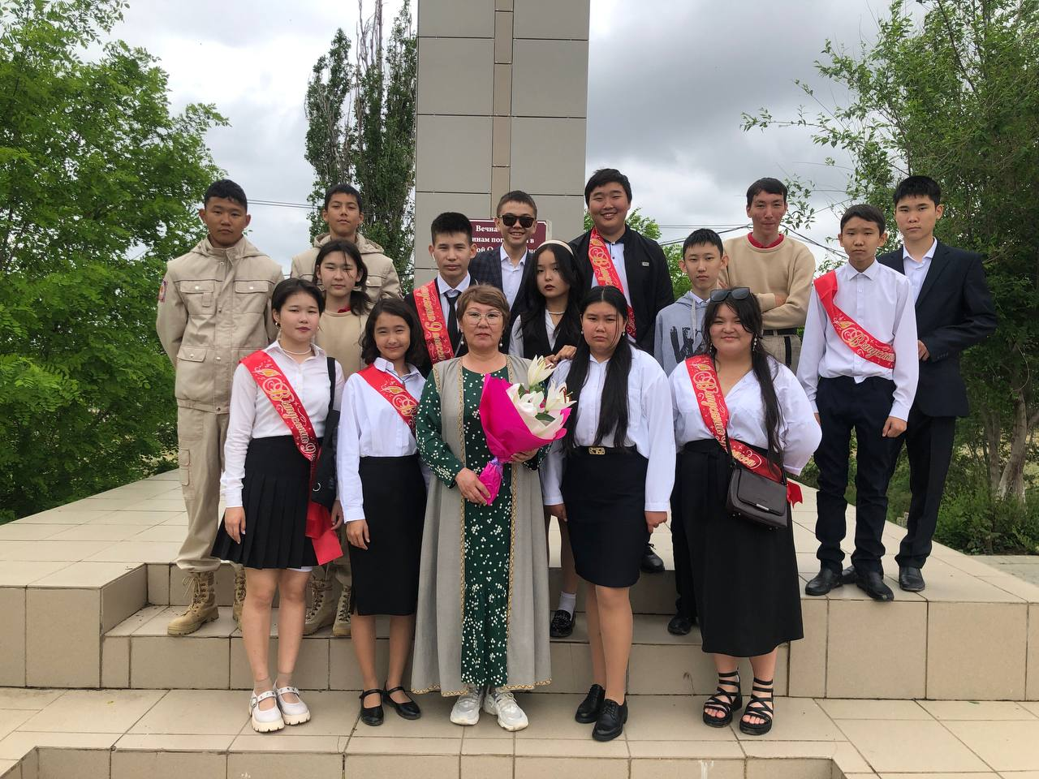

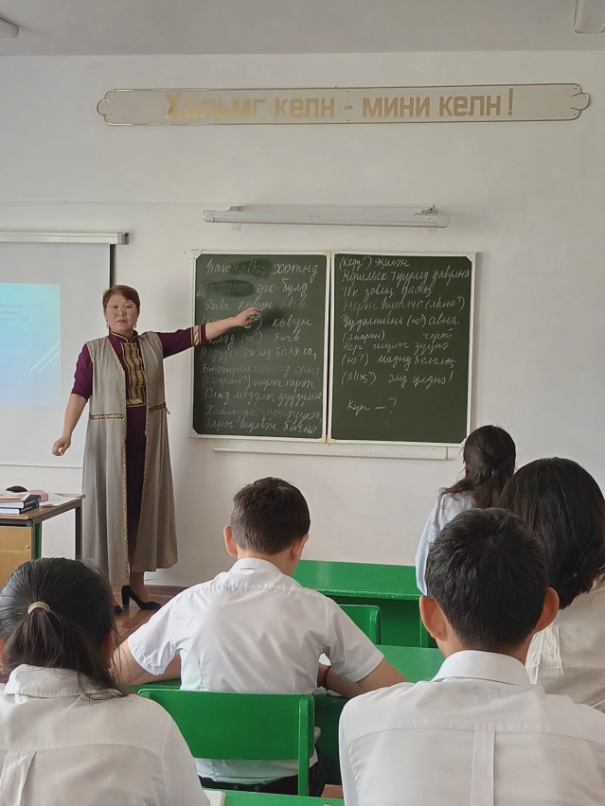 Открытый урок, посвященный 100-летию Народного поэта Калмыкии Д.Н.Кугультинова

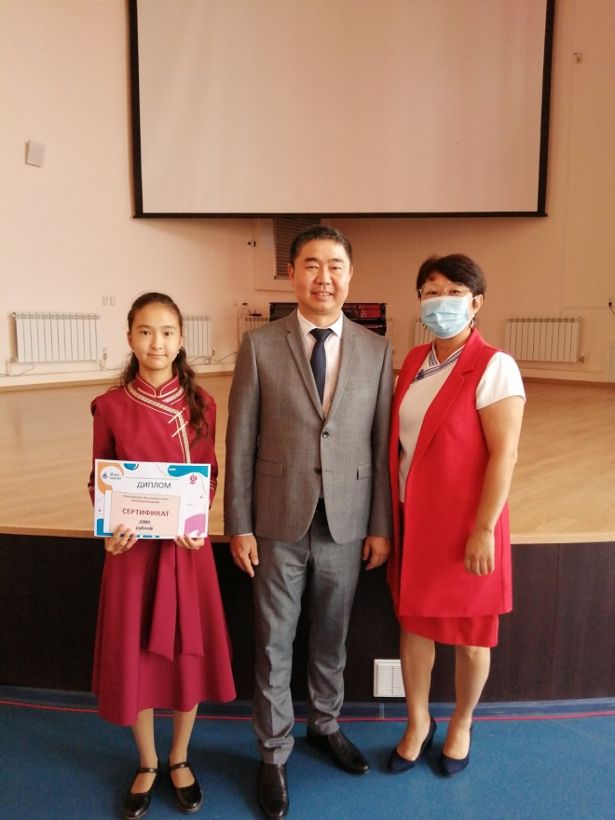
Республиканский конкурс «Живая классика», посвященном 110-летию со дня рождения Баатра Басангова
Мархаева Оюна – 1 место

